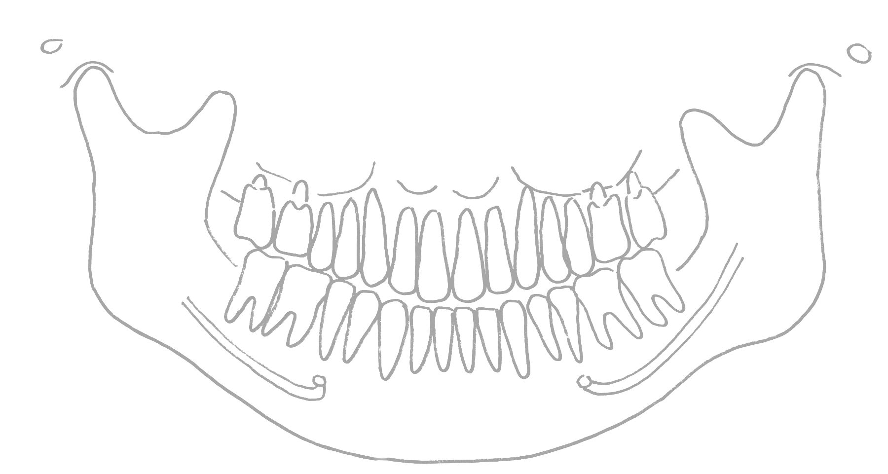  インプラントカード手書き用 住所等は書き換えてから，A-One株式会社のマルチカード5面2つ折りタイプ51077等に両面印刷してください。 |   様 No.  日付 20 / /  インプラントカード  公益社団法人 日本口腔インプラント学会推奨 Ver 1.2 20180413  このカードはあなたのお口の中のインプラントに関する重要な情報です。  メインテナンスなどの際に必要ですので，大切に保管してください。  〒000-0000 ○○県○○市 ○○○○  ○○○歯科医院 担当 ○○○○  TEL 00-0000-0000 FAX 00-0000-0000
様 No.
日付 20 / /
インプラントカード
公益社団法人 日本口腔インプラント学会推奨 Ver 1.2 20180413

このカードはあなたのお口の中のインプラントに関する重要な情報です。
メインテナンスなどの際に必要ですので，大切に保管してください。

〒000-0000 ○○県○○市 ○○○○
○○○歯科医院 担当 ○○○○
TEL 00-0000-0000 FAX 00-0000-0000
様 No.
日付 20 / /
インプラントカード
公益社団法人 日本口腔インプラント学会推奨 Ver 1.2 20180413

このカードはあなたのお口の中のインプラントに関する重要な情報です。
メインテナンスなどの際に必要ですので，大切に保管してください。

〒000-0000 ○○県○○市 ○○○○
○○○歯科医院 担当 ○○○○
TEL 00-0000-0000 FAX 00-0000-0000
様 No.
日付 20 / /
インプラントカード
公益社団法人 日本口腔インプラント学会推奨 Ver 1.2 20180413

このカードはあなたのお口の中のインプラントに関する重要な情報です。
メインテナンスなどの際に必要ですので，大切に保管してください。

〒000-0000 ○○県○○市 ○○○○
○○○歯科医院 担当 ○○○○
TEL 00-0000-0000 FAX 00-0000-0000
様 No.
日付 20 / /
インプラントカード
公益社団法人 日本口腔インプラント学会推奨 Ver 1.2 20180413

このカードはあなたのお口の中のインプラントに関する重要な情報です。
メインテナンスなどの際に必要ですので，大切に保管してください。

〒000-0000 ○○県○○市 ○○○○
○○○歯科医院 担当 ○○○○
TEL 00-0000-0000 FAX 00-0000-0000
Sc：ｽｸﾘｭｰ固定screw， FC：ｾﾒﾝﾄ固定FinalCement， | ↑  TC：仮着TemporaryCement， RD：可撤義歯RemovableDenture
  No | 部位 | 埋入日 | 装着日 | 直径／長さ | ﾒｰｶｰ名
  例 | 36 | 2013/9/18 | 2013/11/19 | 3.75/10 | NOBEL BIOCAR
  1
  2
  3
  4
  5
  6
  インプラント | ドライバ- | ロット番号 | その他
  Mk Ⅳ | Unigrip | K10426011 | Sc
Sc：ｽｸﾘｭｰ固定screw， FC：ｾﾒﾝﾄ固定FinalCement， | ↑  TC：仮着TemporaryCement， RD：可撤義歯RemovableDenture
  No | 部位 | 埋入日 | 装着日 | 直径／長さ | ﾒｰｶｰ名
  例 | 36 | 2013/9/18 | 2013/11/19 | 3.75/10 | NOBEL BIOCAR
  1
  2
  3
  4
  5
  6
  インプラント | ドライバー | ロット番号 | その他
  Mk Ⅳ | Unigrip | K10426011 | Sc
Sc：ｽｸﾘｭｰ固定screw， FC：ｾﾒﾝﾄ固定FinalCement， | ↑  TC：仮着TemporaryCement， RD：可撤義歯RemovableDenture
  No | 部位 | 埋入日 | 装着日 | 直径／長さ | ﾒｰｶｰ名
  例 | 36 | 2013/9/18 | 2013/11/19 | 3.75/10 | NOBEL BIOCAR
  1
  2
  3
  4
  5
  6
  インプラント | ドライバー | ロット番号 | その他
  Mk Ⅳ | Unigrip | K10426011 | Sc
Sc：ｽｸﾘｭｰ固定screw， FC：ｾﾒﾝﾄ固定FinalCement， | ↑  TC：仮着TemporaryCement， RD：可撤義歯RemovableDenture
  No | 部位 | 埋入日 | 装着日 | 直径／長さ | ﾒｰｶｰ名
  例 | 36 | 2013/9/18 | 2013/11/19 | 3.75/10 | NOBEL BIOCAR
  1
  2
  3
  4
  5
  6
  インプラント | ドライバー | ロット番号 | その他
  Mk Ⅳ | Unigrip | K10426011 | Sc
Sc：ｽｸﾘｭｰ固定screw， FC：ｾﾒﾝﾄ固定FinalCement， | ↑  TC：仮着TemporaryCement， RD：可撤義歯RemovableDenture
  No | 部位 | 埋入日 | 装着日 | 直径／長さ | ﾒｰｶｰ名
  例 | 36 | 2013/9/18 | 2013/11/19 | 3.75/10 | NOBEL BIOCAR
  1
  2
  3
  4
  5
  6
  インプラント | ドライバー | ロット番号 | その他
  Mk Ⅳ | Unigrip | K10426011 | Sc

